Aluno ________________________________________________________________ RM_________

**NAC – IOS – MODELO 2 - Prof. Agesandro Scarpioni**

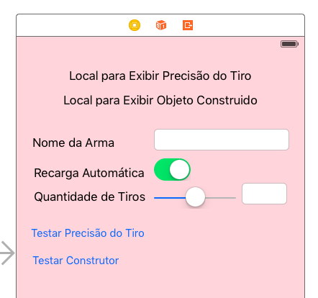

Observe a imagem acima e crie um projeto em OBJ-C do tipo Single View Aplication chamado: **Seunome_RMxxxxx_modelo_2**, exemplo: **MariaSilva_RMxxxxx_modelo_2**.

1) Desenhe uma interface conforme o exemplo da ilustração acima.

2) Inclua antes da tela desenhada, um Navigation Controller**. (1,0 ponto)**

3) Após os dois botões no final da tela, inclua um terceiro botão com o texto “Abrir”, esse botão irá abrir com show uma ViewController que possui um label com seu RM. **(1,0 ponto)**

4) Na classe ViewController crie 6 outlets para os objetos abaixo seguindo os seguintes nomes: **(1 ponto)**

1. 1º Label que irá exibir os dados da precisão dos tiros 🡪 lblPrecisao
2. 2º Label que irá exibir os dados do objeto construido 🡪 lblConstruido
3. 1º Text Field 🡪 txtNomeArma
4. 2º Text Field 🡪 txtQtdTiros
5. Switch 🡪 meuSwitch
6. Slider 🡪 meuSlider – **Obs: o Slider deve ter o valor mínimo de 0, máximo de 100 e valor corrente 50.**

5) Na classe ViewController crie 3 action’s para os objetos abaixo seguindo os seguintes nomes: **(1 ponto)**

1. 1º Button 🡪 btnPrecisao
2. 2º Button 🡪 btnConstrutor
3. Slider 🡪 btnSlider

6) No btnSlider faça aparecer o valor do Slider na caixa txtQtdTiros, toda vez que alguém movimentar o Slider para a direita ou para a esquerda. **(2,0 pontos)**

7) No clique do btnConstrutor, exiba no lblConstruido a seguinte frase: “Arma: Z – quantidade de tiros: X”, onde Z é o do nome da arma do “txtNomeDaArma” e X é a quantidade de tiros do “txtQtdTiros”. **(2,0 pontos)**

8) No btnPrecisao crie uma frase “Arma com alta precisão, recarga automática X” onde X é sim ou não conforme o switch, essa frase deve aparecer no lblPrecisao. **(2,0 pontos)**

Boa Prova !